Тема. Дієприслівник як особлива форма дієслова: значення, морфологічні ознаки, синтаксична роль.
Мета: ознайомити семикласників з дієприслівником як особливою формою дієслова; пояснити властиві дієприкметникові граматичні ознаки дієслова і прислівника; формувати загальнопізнавальні вміння знаходити дієприслівники у реченнях, з’ясовувати їх рід, число, синтаксичну роль; розвивати логічне мислення, пам'ять, увагу, навички самостійної роботи; виховувати патріотичні почуття, пошану до народних традицій.
Тип уроку: сприймання і засвоєння нових знань.
Обладнання: підручник, дидактичний матеріал, фотографії міста, мультимедійний проектор.
Хід уроку
І. Емоційна підготовка до уроку
Слово вчителя
Усміхніться – і до вас прийде радісний настрій. Я дуже хочу, щоб ви були впевнені в собі, задоволені собою. А людина тільки тоді є задоволеною, коли досягає певних успіхів, долаючи перешкоди. Отож, посміхніться один одному, побажайте успіхів і ми розпочинаємо наш урок.
ІІ. Актуалізація опорних знань
Перевірка домашнього завдання.
На ваших партах лежить перелік запитань, вам необхідно розглянути їх і дати відповіді.
Гра «Я знаю…»
Дієслово – це…
Дієслова мають такі граматичні ознаки:…
Дієслова бувають двох видів:…
Дієслова мають такі часові форми:…
Дієслова поділяються на дієвідміни…
Розрізняють три способи дієслів…
Дієслова найчастіше у реченні виконують роль… Неозначена форма дієслова буває…
Дієслово має 5 форм:…
ІІІ. Повідомлення теми, мотивація навчальної діяльності
Слово вчителя.
Тема нашого уроку «Дієприслівник як особлива форма дієслова: значення, морфологічні ознаки, синтаксична роль». Давайте спробуємо визначити мету уроку, скориставшись формулою «Сьогоднішній урок навчить нас…»
- Давати визначення дієприслівника як особливої форми дієслова.
- Розпізнавати дієприслівники в реченнях.
- Визначати граматичні ознаки дієприслівників.
- Визначати синтаксичну роль дієприслівників у реченнях.
Сьогодні на уроці ми не лишевивчатимемонову тему, а йодночаснобудемо подорожувати нашою славною країною. Вивчаючи тему «Дієприслівник», ми на уроках віртуально відвідаємо міста України, ознайомимося з характерними особливостями цих територій, поговоримо про визначні пам’ятки, про історичне минуле нашої Вітчизни та сьогодення.
Наша країна переживає зараз складний період. Війна – це випробування для кожного українця і ми повинні усвідомити необхідність та важливість вивчення нашої мови, історії, звичаїв і традицій, культури аби відбудувати нашу Батьківщину, зробити все можливе для її процвітання та добробуту і донести нашу унікальність, самобутність та неповторність майбутнім поколінням, адже без минулого немає майбутнього.
І перше місто, яке ми відвідаємо на сьогоднішньому уроці, буде неповторна, чудова і славна столиця нашої країни - місто Київ. Зараз ви переглянете відео (за посиланням https://youtu.be/nZ9rZrepbTE).

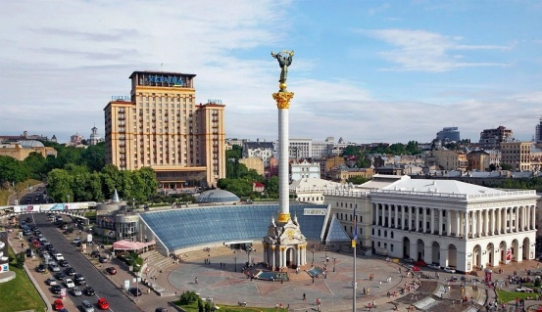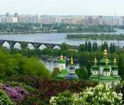

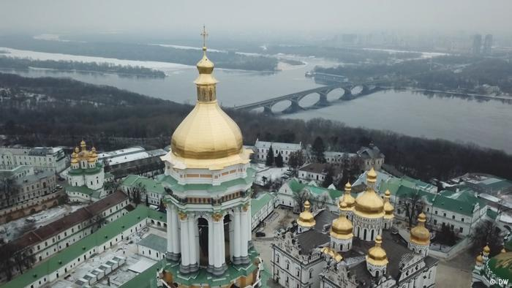

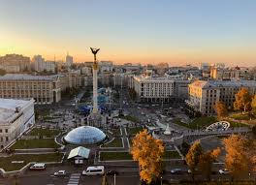

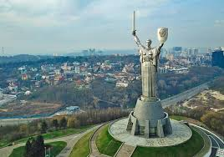

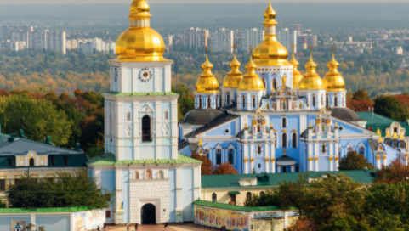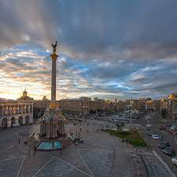

Гра «Хто швидше»
Завдання: Виписати всі дієслова, які використовувалися у відео.
Дієслова: сягають, з’явилися, заснували, назвали, став, проходив, досяг, породичався, був, вважається, знаходяться, починається.
Завдання: хто швидше підбере дієслова, за допомогою яких можна описати місто Київ.

VІ. Сприймання і засвоєння нових знань
Опрацювання таблиці.
Значення | Відповідає на питання | Граматичні ознаки
Значення | Відповідає на питання | Прислівника | Дієслова
Незмінювана дієслівна форма, що називає додаткову дію. | Що роблячи? Що зробивши? | Незмінюваність | Має вид (зберігає вид дієслова, від якого утворений).
Незмінювана дієслівна форма, що називає додаткову дію. | Що роблячи? Що зробивши? | Синтаксична функція – обставина. | Зберігає перехідність/неперехідність дієслова, від якого утворений.
Незмінювана дієслівна форма, що називає додаткову дію. | Що роблячи? Що зробивши? | Часто дієприслівники недоконаного виду теперішнього часу, що стоять після дієслова і вказують на спосіб дії, втрачають дієслівні ознаки і переходять у прислівники: Ідуть, дівчата в поле жати, та, знай, співають ідучи. (Т.Шевченко) | Може керувати іменником і мати при собі пояснювальні слова
Незмінювана дієслівна форма, що називає додаткову дію. | Що роблячи? Що зробивши? |  | Може означатися прислівником (тихо наспівуючи).
Незмінювана дієслівна форма, що називає додаткову дію. | Що роблячи? Що зробивши? |  | Має час(умовно). Визначається у зіставленні основної дії дієслова(читає сидячи).
Робота з текстом.
Переписати текст і дати відповіді на запитання.
Київ – столиця України та одне з найстаріших міст Європи. Воно вражає своєю красою та незвичайністю кожного, хто хоч раз відвідав його, пройшов зеленими вулицями, милуючись величними спорудами, архітектурними пам’ятками, ландшафтними парками, схилами Дніпра. Можна годинами споглядати, захоплюючись величчю, могутністю та унікальністю нашого величного Києва.
Запитання:
- Назвати дієслова-присудки у тексті.
- Знайти слова, які пояснюють дієслова, вказуючи на додаткову дію.
- На які запитання відповідають?
- Яка форма дієслова відповідає на ці питання?
- Чому, на вашу думку, дієприслівник має таку назву?
Дієприслівником називається особлива незмінна форма дієслова, яка означає додаткову дію або стан основного дієслова-присудка і відповідає на запитання що роблячи? що зробивши?
Отже, слова милуючись, захоплюючись – дієприслівники, які мають граматичні ознаки дієслова і прислівника.
Гра «Хто швидше»
А тепер поверніться до нашого відео і утворіть від дієслів, які ви підібрали, щоб описати Київ, дієприслівники.
Робота в групах
Скориставшись теоретичним матеріалом підручника, визначити граматичні ознаки дієприслівника, за якими він подібний до прислівника (І група) і до дієслова (ІІ група).
Гра «Четвертий зайвий»
Читати, читачі, читаючи, читаючий;
Засинати, спати, засинаючи, засинаючий;
Захищаючи, захищений, захищати, захищаю;
Чарувати, чари, чаруючий, чаруючи.
Народна мудрість
Прочитати прислів’я та приказки про Київ, випишіть дієслова, утворити від них дієприслівники.
Язик до Києва доведе. Доведе язик не тільки до Києва, але й до кия. Язик до Києва доведе, а в Києві заблудить. Дурний і в Києві розуму не купить. На кого біда нападе, то до Києва йде, а як біда минеться, то він і з Броварів вернеться. У Києві женись, а в Ромнах коней не міняй.
Фізкультхвилинка
Працювати перестали
і тепер всі дружно встали.
Будемо відпочивати,
Нумо, вправу починати!
Руки вгору, руки вниз,
І легесенько пригнись.
Покрутились, повертілись,
На хвилинку зупинились.
Пострибали, пострибали,
Раз – присіли, другий – встали,
Всі за парти посідали.
Синтаксичний розбір речення
Зробити синтаксичний розбір речення
На пагорбі возвеличувався Софіївський собор, захоплюючи всіх своєю красою.
Розподільний диктант
Записати слова у три колонки: дієслово, дієприкметник, дієприслівник.
Замкнути, замикаючи, замкнений; зеленіти, зеленіючий, зеленіючи; славити, прославлений, прославляючи; захищати, захищаючи, захищений; бачити, бачений, бачачи; розквітати, розквітаючий, розквітаючи; присвячувати, присвячений, присвячуючи; багатіти, збагачений, збагачуючи.
V. Підсумок уроку
Робота в парах
Скласти діалог на тему «Подорож до Києва», використовуючи дієприслівники.
Вправа «Закінчіть речення»
Клас ділиться на дві команди, кожна з яких по черзі закінчує речення.
- Дієприслівник – це (незмінювана) форма (дієслова).
- Дієприслівник означає (додаткову дію).
- Дієприслівник відповідає на запитання (Що роблячи? Що зробивши?).
- Дієприслівник утворюється від (дієслів).
- Дієприслівник має такі ознаки дієприслівника (незмінність, рольобставини).
- Дієприслівник у реченні завжди виступає (обставиною).
Оцінювання рівня навчальних досягнень
VІ. Пояснення домашнього завдання
Скласти невеличку розповідь «Подорож до Києва», використовуючи дієприслівники. Зробити синтаксичний розбір одного речення.

